Αποτελέσματα Εξετάσεων: Σχολική χρονιά 2011-2012
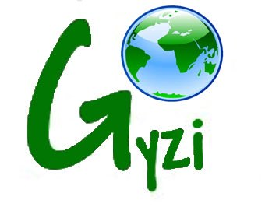
ΚΕΝΤΡΟ ΞΕΝΩΝ ΓΛΩΣΣΩΝ ΓΥΖΗ
Θερμά Συγχαρητήρια στους επιτυχόντες μαθητές μας:

ΑΓΓΛΙΚΑ

Επίπεδο Γ2 (Proficiency) Επίπεδο Β2 (Lower)
Ανδρουτσοπούλου Χριστίνα Γάτου Παρασκευή
Σταμάτης Σπύρος Γκέτα Εντίτα
Τσορδιά Ειρήνη Παρισίδης Αργύρης
Τσορδιά Χαρά Τσιρούδη Ελένη
Τσορδιάς Δημήτρης
Επίπεδο Γ1 (Αdvanced) Τσιφλίκου Ρένος
Κολλιόπουλος Γιώργος
Επίπεδο Β1
ΓΑΛΛΙΚΑ Αυρελντίν Μανγκουίλα
Επίπεδο Α2
Παγουλάτου Έυη

